 **zondag 9 januari  
1e zondag van Epifanie**

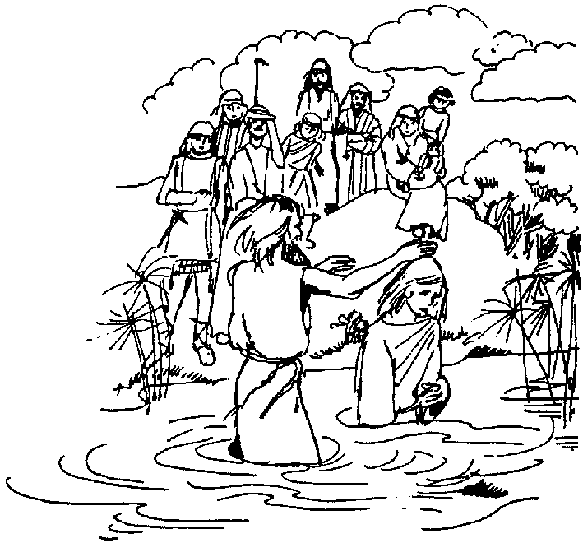

Voorganger: Ds. Cor Flobbe, Naarden  
 Organist: Herman Schimmel   
 Lector: Sipkje Schimmel  
 Zangers: Everdien en Leo Scheltinga, Cor Flobbe,

****************

**DE V O O R B E R E I D I N G**

De klok luidt – het wordt stil  
  
 Lied 296 als drempellied in wisselzang

Refrein:

Ondoofbaar vuur,

over ons opgegaan als een zon,

vat ons samen in uw stralen,

doe ons gedijen in uw ogen!

1 Die de morgen ontbood

en het licht hebt geroepen,

zegen ons ook met uw licht!

Refrein

2 Die de weerstand van de nacht wilt breken,

onze toekomst aan het donker afdwingt,

Refrein

Welkom en Begroeting

Zullen we samen bidden:  
  
God,  
we zijn bij elkaar  
  
op zoek naar stilte  
naar leven en liefde  
  
naar onszelf  
naar U

**GOD  
LAAT UW LICHT OVER ONS OPGAAN  
WEES VOOR ONS LIEFDE DIE BLIJFT**                                        
Refrein van lied 296

Ondoofbaar vuur,

over ons opgegaan als een zon,

vat ons samen in uw stralen,

doe ons gedijen in uw ogen!

Bemoediging en groet

v:  Onze hulp is in de Naam van de Heer  
a:  SCHEPPER EN BEHOEDER VAN ALLE LEVEN  
v:  God. Laat uw licht over ons leven schijnen  
a:  UW LIEFDE OVER AL ONZE DAGEN  
v:  Wij groeten elkaar  
a: IN DE NAAM VAN DE VADER, DE ZOON  
   EN DE HEILIGE GEEST. AMEN.  
  
Lied: Psalm 72, 1 en 7 met antifoon lied 514a

Antifoon;

Nu komt de Heer: in zijn hand het rijk,

de kracht en de heerlijkheid.

1 Geef, Heer, de koning uwe rechten

en uw gerechtigheid

aan ’s konings zoon, om uwe knechten

te richten met beleid.

Dan ruist op alle bergen vrede,

heil op der heuvelen top.

Hij zal geweldenaars vertreden,

maar armen richt hij op.

7 Laat ons de grote naam bezingen

van Hem die Israël leidt,

want Hij alleen doet grote dingen,

zijn roem vervult de tijd.

Looft God de Heer, Hij openbaarde

zijn wonderen, zijn eer.

Zijn heerlijkheid vervult de aarde.

Ja, amen, looft de Heer.  
  
Antifoon;

Nu komt de Heer: in zijn hand het rijk,

de kracht en de heerlijkheid.

korte inleiding bij de zondag: Epifanie: Doop van de Heer                                   
Kyriegebed  
... daarom roepen wij: lied 301a

Gloria: lied 526, 1 en 2

1 Juich voor de koning van de Joden,

buig voor geen dove wereldmacht,

kniel voor de knecht die Gods geboden

beluisterd heeft en wel geacht.

Drie vreemden zochten Hem van verre,

Herodes hebben zij bespot,

met goud, met wierook en met mirre

aanbaden zij de Zoon van God.

2 Hij daalt ootmoedig in het water,

de vogel Geest komt aangesneld,

God heeft in Hem zijn welbehagen

en alle zaligheid gesteld:

tegen de stroom staat Hij ten teken,

hier wordt des levens loop gewend,

het blinde lot gestuwd tot zegen,

wij zijn tot in de dood gekend.  
  
DE SCHRIFTEN:

Gebed  
  
Lezing uit het Evangelie: Lukas 3, 15-22  
  
zingen: lied 524, 1 2 3 4

1 Nu Gij de doop ontvangt in de Jordaan,

stroomt aller wereld water daarin samen.

Noach en Mozes, Jona en Naäman

moedigen U vanaf de oever aan.

2 Gij wilt niet als een onbeschreven blad

veraf staan van ons volgekladderd leven;

ons leven wordt U op het lijf geschreven,

Gij stapt in onze dood als waterbad.

3 Dit is uw glorieuze ondergang;

de niet te peilen afgrond van uw liefde

houdt alle dreiging van de waterdiepte,

het monster van de oervloed in bedwang.

4 Gij rijst uit onze dood en van omhoog

klinkt er een stem: ‘Mijn Zoon, mijn diepste vreugde’.

En eindelijk kan Noachs duif haar vleugels

dichtvouwen; zie, de aarde is weer droog.  
  
Lezing uit de Brieven: Galaten 5, 16-25

Zingen: 841, 1 2 3 4

1 Wat zijn de goede vruchten,

die groeien aan de Geest?

De liefde en de vreugde,

de vrede allermeest,

geduld om te verdragen

en goedertierenheid,

geloof om veel te vragen,

te vragen honderd-uit;

2 geloof om veel te geven,

te geven honderd-in,

wij zullen leren leven

van de verwondering:

dit leven, deze aarde,

de adem in en uit,

het is van Gods genade

en zijn lankmoedigheid.

3 En wie zijn ziel niet prijsgeeft

maar vasthoudt tot het eind,

wie zijn bestaan niet kruisigt –

hoezeer hij levend schijnt,

hij gaat voorgoed verloren,

het leven dat hij koos

is tevergeefs geboren

en eindigt vruchteloos.

4 Maar wie zich door de hemel

laat helpen uit de droom,

die vindt de boom des levens,

de messiaanse boom

en als hij zich laat enten

hier in dit aardse dal,

dan rijpt hij in de lente

tot hij vruchtdragen zal.  
  
Overweging  
  
meditatieve muziek  
  
zingen: 686, 1 2 3

1 De Geest des Heren heeft

een nieuw begin gemaakt,

in al wat groeit en leeft

zijn adem uitgezaaid.

De Geest van God bezielt

wie koud zijn en versteend

herbouwt wat is vernield

maakt één wat is verdeeld.

2 Wij zijn in Hem gedoopt

Hij zalft ons met zijn vuur.

Hij is een bron van hoop

in alle dorst en duur.

Wie weet vanwaar Hij komt

wie wordt zijn licht gewaar?

Hij opent ons de mond

en schenkt ons aan elkaar.

3 De Geest die ons bewoont

verzucht en smeekt naar God

dat Hij ons in de Zoon

doet opstaan uit de dood.

Opdat ons leven nooit

in weer en wind bezwijkt,

kom Schepper Geest, voltooi

wat Gij begonnen zijt.

Collecte

Gebeden

... daarom bidden wij: lied 368f

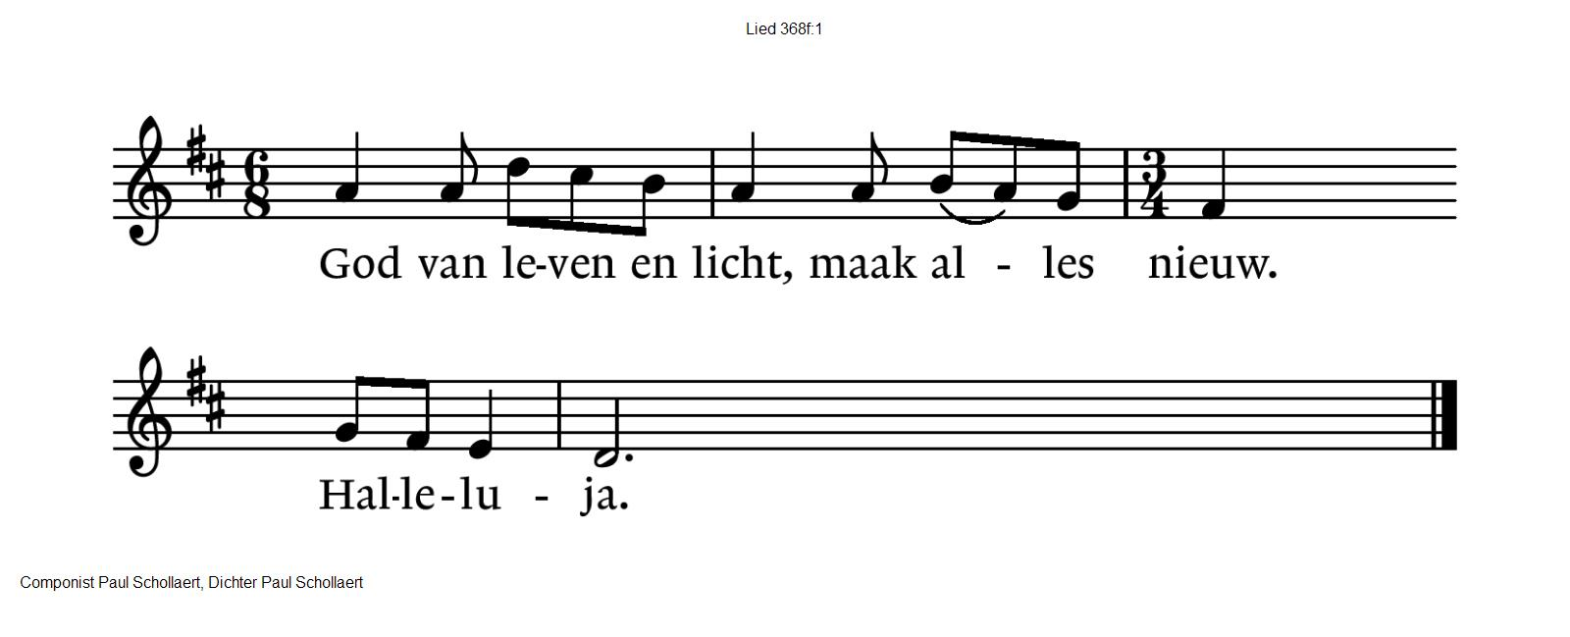  
- Stil Gebed – Onze Vader (**gezongen svp)  
  
Onze Vader die in de hemel zijt,  
Uw naam worde geheiligd.  
Uw koninkrijk kome,  
Uw wil geschiede, op aarde zoals in de hemel.  
Geef ons heden ons dagelijks brood.  
En vergeef ons onze schulden  
zoals ook wij onze schuldenaars vergeven.  
En leid ons niet in verzoeking,  
maar verlos ons van de boze.  
Want van U is het koninkrijk  
en de kracht  
en de heerlijkheid  
in eeuwigheid, Amen  
  
Slotlied: lied 482, 1 en 3

1 Er is uit ’s werelds duistere wolken

een groot licht stralend opgegaan –

wie wonen in het diepste donker,

zij zullen in het zonlicht staan.

Glorie aan God, de overwinning

is ongekend, de vreugde groot;

de aarde jubelt – hoor ons zingen:

wij delen in een rijke oogst!

3 Godlof, een kind is ons geboren,

een held zal onze koning zijn,

die raadsman, God-met-ons zal heten –

die zoon zal ons tot vader zijn!

Vorst die met vrede ons wil kronen

van nu af tot in eeuwigheid,

de Eeuwige zal hem doen tronen

op recht en op gerechtigheid.  
  
Zending en zegen:  
  
Gezongen vredeslied: lied 1014, 1 2 3 4 5

1 Geef vrede door van hand tot hand,

je moet die schat bewaren;

bescherm haar als een tere vlam,

behoed haar voor gevaren.

2 Geef vrede door van hand tot hand

met liefde, onze redding;

wees vriendelijk in woord en daad

bewogen om Gods schepping.

3 Geef vrede door van hand tot hand,

als brood om uit te delen;

kijk ieder mens met warmte aan,

zo kunnen breuken helen.

4 De sterke, zachte hand zij dank,

die meer dan troost kan geven:

als woorden stokken, spreekt de hand

in vriendschap, steun en zegen.

5 Geef Christus door van hand tot hand,

zijn liefde schenkt ons leven.

Geef vrede door, geef haar een kans:

een schat om uit te delen.

Zegen (samen uitgesproken):  
  
Dat de liefde van God  
onze dagen vult  
dat het leven van Jezus  
vrede legt in ons hart en onze handen  
dat de Geest van God  
ons blijft bewegen en blijft dragen  
  
zo zegene ons  
de Vader, de Zoon en de Heilige Geest  
  
AMEN (samen zingen)